Korekta czasu pracy przed wypłatą
  - Dokument aktualizacji czasu pracy w enova365 (wersja okienkowa)
Spis treści
Spis treści zostanie uzupełniony po otwarciu dokumentu (Word zapyta o aktualizację pól).

Na czym polega korekta

Kalendarze pracowników mają włączoną edycję poprzez dokumenty aktualizacji czasu pracy. Dni czasu pracy w kalendarzu są wtedy tylko do odczytu – każda zmiana musi przejść przez dokument aktualizacji, a enova zapisuje, kto, kiedy i co zmienił.
Korekta przed wypłatą wygląda tak:
- Kadry zakładają dokument aktualizacji – jeden dla wielu pracowników albo dla całego działu.
- Poprawiają godziny.
- Same zatwierdzają dokument, bez czekania na pracownika czy kierownika.
- Zmiany od razu trafiają do kalendarzy i można naliczać wypłaty.

Rozdział Konfiguracja opisuje ustawienia wykonywane jednorazowo (administrator), rozdział Korekta czasu pracy – krok po kroku – czynności operatora kadrowego przy każdej korekcie.
Uwaga! Zrzuty ekranu pochodzą z bazy testowej – nazwy pracowników i elementów struktury są inne niż w Państwa bazie. Ścieżki konfiguracji podano jako Narzędzia → Opcje; w nowym interfejsie programu te same opcje są w menu Ustawienia (np. Ustawienia → Kadry i płace → Kalendarze → Wersjonowanie kalendarzy).

Konfiguracja (jednorazowo)

- Kalendarz z edycją przez dokumenty aktualizacji
W Narzędzia → Opcje → Kadry i płace → Kalendarze → Kalendarze dla kalendarza używanego przez pracowników ustawić parametr Edycja kalendarza poprzez dokumenty aktualizacji czasu pracy na Tak. Do dokumentu aktualizacji czasu pracy można dodać tylko pracowników, których kalendarz ma ten parametr włączony.
Uwaga! Po włączeniu parametru dni czasu pracy w kalendarzach tych pracowników można zmieniać wyłącznie dokumentami aktualizacji. Według dokumentacji enova przy rozbudowanym mechanizmie weryfikacji czasu pracy parametr należy pozostawić na Nie.
- Rola „Kadry - zatwierdzanie czasu” dla operatora kadrowego
W Narzędzia → Opcje → Systemowe → Uprawnienia → Role systemowe otworzyć rolę Kadry - zatwierdzanie czasu, na zakładce Uprawnienia operatorów zaznaczyć operatorów kadrowych i zapisać. Zadanie „Do akceptacji” w procesie dokumentu jest przypisane do tej roli – bez niej operator złoży dokument, ale nie zatwierdzi go.
- Definicja dokumentu „Czas - dowolni pracownicy”
W Narzędzia → Opcje → Kadry i płace → Kalendarze → Wersjonowanie kalendarzy otworzyć definicję Czas - dowolni pracownicy (symbol CZ/DO) i na zakładce Ogólne ustawić:
- Dokument dla – Dowolnego źródła (dokument dla operatora kadrowego, dowolni pracownicy),
- Powiązanie do elementu struktury firmy – Elementy struktur organizacyjnych,
- Wybrana struktura organizacyjna – struktura, w której elementy odpowiadają działom / zespołom (np. „Pulpity HR”).
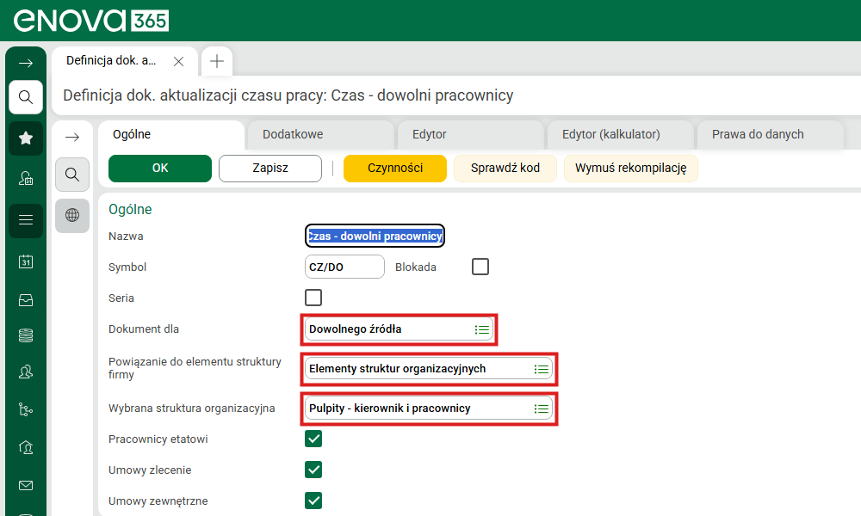
Rys. 1. Definicja dokumentu „Czas - dowolni pracownicy” – ustawienia na zakładce Ogólne
Na zakładce Prawa do danych nadać operatorom kadrowym (albo ich roli) prawo Pełne do tej definicji. Bez prawa definicja nie pojawi się pod przyciskiem Dodaj na liście dokumentów.
Uwaga! Pracownicy do dokumentu są pobierani wyłącznie z wybranego elementu struktury organizacyjnej i jego elementów podrzędnych – nie z jednostki organizacyjnej (wydziału). Dlatego „cały dział” oznacza element struktury odpowiadający temu działowi. Definicja tego elementu musi dopuszczać powiązania dowolnego typu (Typ źródła powiązania: Wszystkie) – przy ograniczeniu do „Pracownicy” zapis dokumentu kończy się błędem „Powiązania można dodawać tylko do wierszy typu Soneta.Kadry.Pracownik”.

Korekta czasu pracy – krok po kroku

- Załóż dokument dla działu
Wejść w Kadry i płace → Kadry → Czas pracy → Dokumenty aktualizacji kalendarzy, kliknąć strzałkę przy przycisku Dodaj i wybrać Czas - dowolni pracownicy. W oknie parametrów:
- Zakres dat – miesiąc, którego dotyczy korekta (np. 1…31.10.2026),
- Element struktury organizacyjnej – dział / zespół, którego pracowników poprawiamy. Wybór elementu nadrzędnego obejmuje też pracowników elementów podrzędnych.
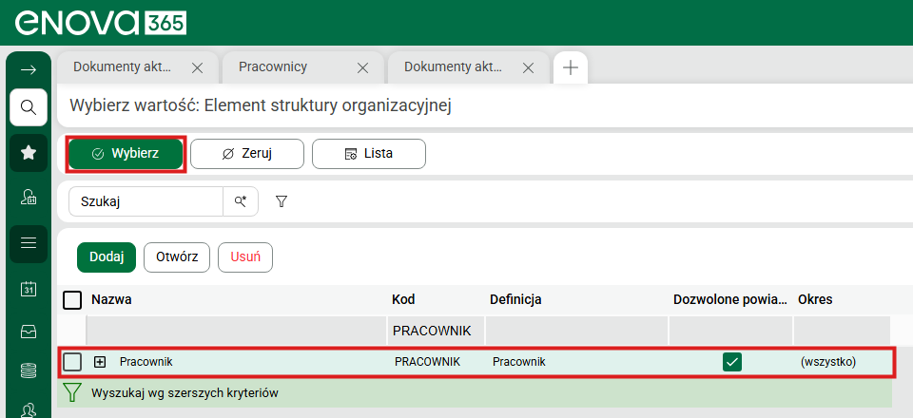
Rys. 2. Wybór elementu struktury organizacyjnej (dział)
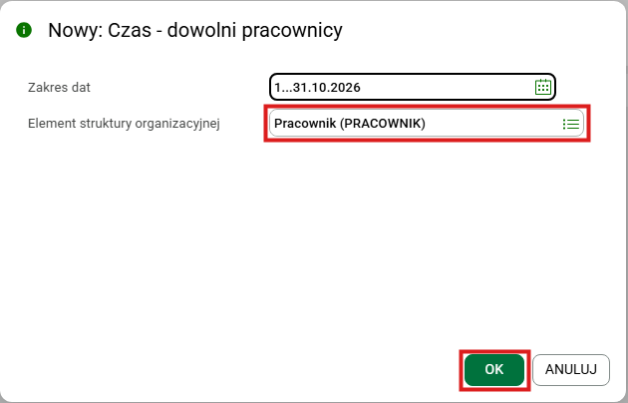
Rys. 3. Okno parametrów nowego dokumentu – zakres dat i element struktury, potem OK
Po OK dokument otwiera się na zakładce Czas pracy z listą pracowników wybranego elementu i ich godzinami. Przyciskiem Wybierz źródła można dodać lub usunąć pojedynczych pracowników, gdy korekta dotyczy tylko części działu albo osób z kilku działów.
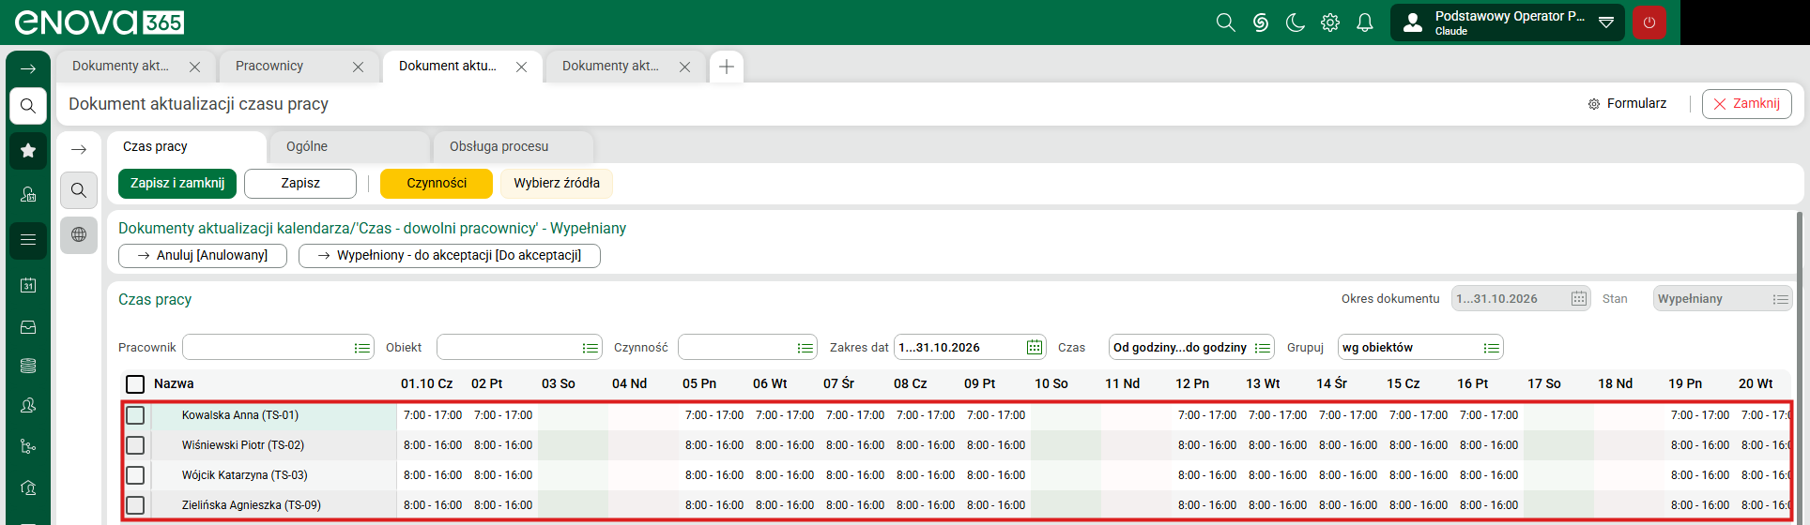
Rys. 4. Nowy dokument – pracownicy z wybranego elementu struktury
- Popraw godziny
Kliknąć w dzień danego pracownika i wpisać poprawione godziny w postaci od – do (np. 7:00 - 15:00). Pole Czas nad tabelą przełącza sposób wpisywania (od godziny…do godziny, sam czas, od godziny + czas). Zmienione dni są wyróżnione kolorem czerwonym. W jednym dokumencie można poprawić dowolną liczbę dni i pracowników.
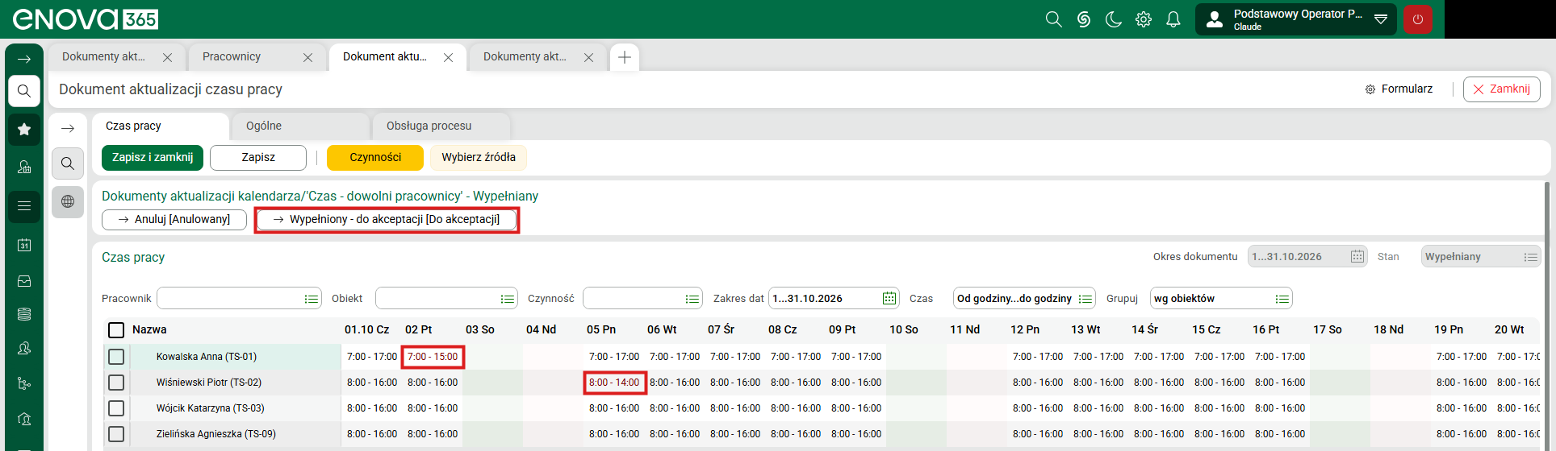
Rys. 5. Poprawione godziny (czerwone) i przycisk przekazania do akceptacji
Dokument można w każdej chwili zapisać przyciskiem Zapisz i wrócić do niego później – w stanie Wypełniany nic jeszcze nie trafia do kalendarzy.
- Przekaż do akceptacji
Po wprowadzeniu wszystkich zmian kliknąć Wypełniony - do akceptacji [Do akceptacji] (nad tabelą, rys. powyżej). Dokument zostaje zapisany i na liście ma stan Do akceptacji.
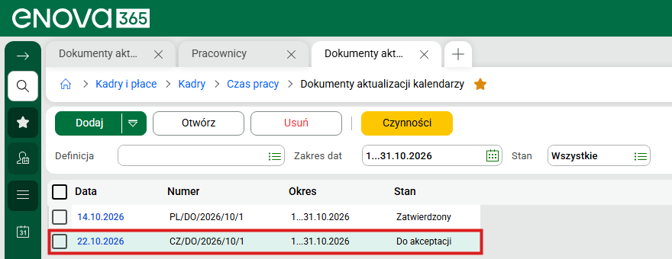
Rys. 6. Dokument w stanie „Do akceptacji” na liście
- Zatwierdź dokument
Otworzyć dokument (dwuklik na liście), przejść na zakładkę Obsługa procesu i kliknąć Zatwierdź [Zatwierdzony]. Operator z rolą „Kadry - zatwierdzanie czasu” zatwierdza dokument sam – bez udziału pracownika i kierownika.
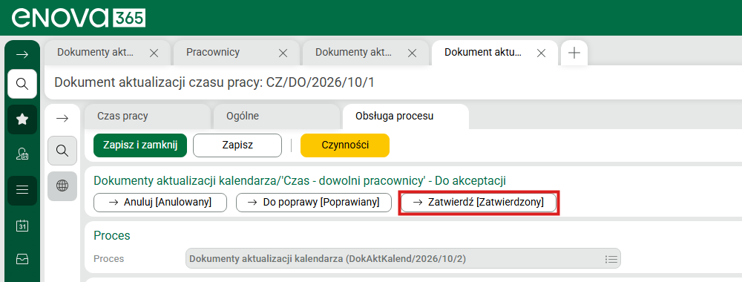
Rys. 7. Zakładka „Obsługa procesu” – przycisk Zatwierdź
W tej chwili poprawione dni zostają zapisane w kalendarzach czasu pracy pracowników, a poprzednie wersje dni trafiają do historii kalendarza. Dokument ma stan Zatwierdzony – można naliczać wypłaty.
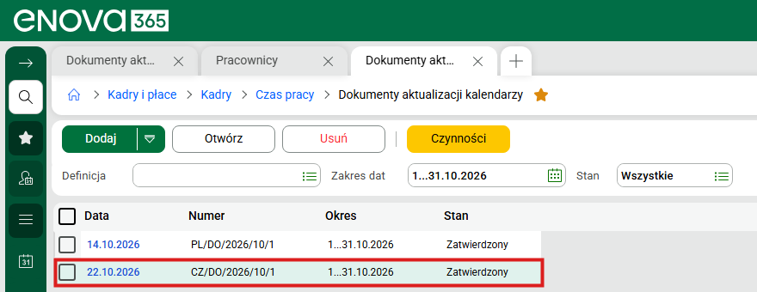
Rys. 8. Dokument zatwierdzony – zmiany są w kalendarzach
Pozostałe przyciski na zakładce Obsługa procesu: Do poprawy – cofa dokument do edycji (stan Poprawiany, po poprawkach ponownie „do akceptacji”), Anuluj – anuluje dokument bez zmian w kalendarzach.

Kontrola przed naliczeniem wypłat

Przed naliczeniem wypłat na liście Dokumenty aktualizacji kalendarzy ustawić Zakres dat na miesiąc wypłaty i filtr Stan: dokumenty w stanie Wypełniany lub Do akceptacji nie zmieniły jeszcze kalendarzy – trzeba je zatwierdzić albo anulować.
Widok Ewidencja zatwierdzeń (PIP) (pod listą dokumentów) pokazuje dla każdego dokumentu pracowników, okres, stan oraz kto i kiedy złożył i kto i kiedy zatwierdził dokument. Przy korekcie wykonanej przez kadry w kolumnach „Złożył jako” / „Zatwierdził jako” widnieje „Inny operator” – zmianę wprowadził operator programu, a nie pracownik lub kierownik.
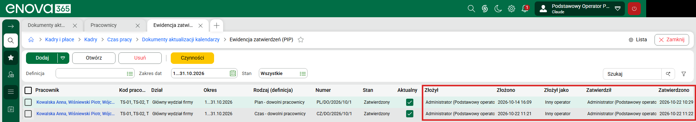
Rys. 9. Widok „Ewidencja zatwierdzeń (PIP)” – kto i kiedy złożył oraz zatwierdził

Ważne zasady

- Zatwierdzenie jest ostateczne – zatwierdzonego dokumentu nie można edytować ani anulować. Kolejną poprawkę wprowadza się nowym dokumentem; nowszy zatwierdzony dokument zastępuje starszy dla tych samych dni (kolumna „Aktualny” w widokach).
- Do kalendarza trafiają tylko dni zmienione w dokumencie – pozostałe dni pracowników zostają bez zmian.
- Do dokumentu można dodać tylko pracowników z kalendarzem, który ma włączoną edycję poprzez dokumenty aktualizacji czasu pracy (rozdział Konfiguracja, punkt 1).
- Kolejność zawsze ta sama: Wypełniany → Do akceptacji → Zatwierdzony. Dopiero stan Zatwierdzony zmienia kalendarze.

